ADP.2301.60.2020 Uniwersytet Jana Kochanowskiego w Kielcach

Załącznik nr 7 do SIWZ

Informacja do miniPortalu (Identyfikator postępowania)

Szanowni Państwo
Poniższe są niezbędne do złożenia oferty
(Postępowanie prowadzone jest elektronicznie)

1. miniPortal znajduje się pod następującym adresem
https://miniportal.uzp.gov.pl

2. Numer ogłoszenia TED (Tenders Electronic Daily)

2020/S 249-620025

3. Wpisz dane postępowania
Wpisz identyfikator postępowania

69f7d0e2-036e-4e9f-b874-94fa245e1dde

Wpisz tytuł/nazwę postępowania

Dostawa aparatury naukowej

4.Czy jesteś podmiotem zagranicznym?

W tym miejscu proszę wypełnić odpowiednio:
TAK lub NIE

5.Podaj dane odbiorcy
Wpisz nazwę odbiorcy – adres skrzynki ePUAP uzupełni się automatycznie
Wpisz nazwę odbiorcy
Uniwersytet Jana Kochanowskiego w Kielcach

Adres skrzynki ePUAP
/UJK/SkrytkaESP

Więcej informacji dotyczące jak złożyć ofertę na miniPortalu pod linkiem:
https://miniportal.uzp.gov.pl/Instrukcje

lub na stronie:

https://miniportal.uzp.gov.pl/Instrukcja%20u%C5%BCytkownika%20miniPortal-ePUAP.pdf

Inne informacje dotyczące kwalifikowanego podpisu elektronicznego dostępne są na stronie:

https://epodrecznik.mc.gov.pl/mediawiki/index.php?title=Podpis_kwalifikowany

UWAGA!
Przy wypełnianiu formularzy w miniPortalu/ePUAPie zaznaczenie „PODPISZ I WYŚLIJ” i podpisanie profilem zaufanym NIE spowoduje złożenia oferty podpisanej,

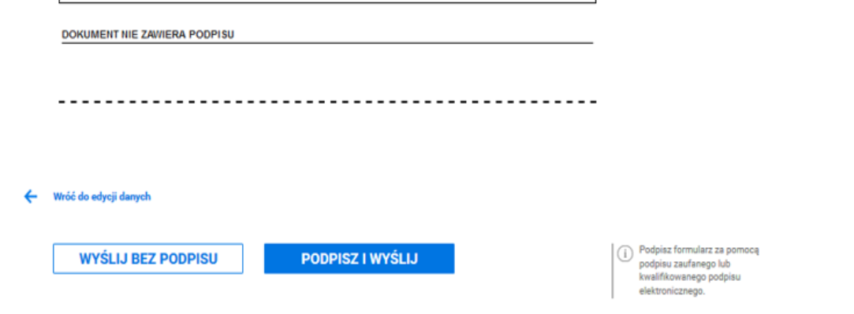

jeżeli plik oferty nie był wcześniej podpisany kwalifikowanym podpisem elektronicznym – oferta nie będzie spełniała wymogów art. 10a ust. 5 ustawy Prawo zamówień publicznych (podpisanie oferty profilem zaufanym nie spełnia wymogów Pzp)!

